АДМИНИСТРАЦИЯ ХОЛМСКОГО МУНИЦИПАЛЬНОГО РАЙОНА

П О С Т А Н О В Л Е Н И Е

10 мая 2018 года № 285

г. Холм

О назначении проведения публичных слушаний о предоставлении разрешения на условно разрешенный вид использования земельного участка

В соответствии со статьей 39 Градостроительного кодекса Российской Федерации, частью 1 статьи 14 Федерального закона от 06.10.2003 № 131-ФЗ «Об общих принципах организации местного самоуправления в Российской Федерации», статьями 4 и 52 «Правил землепользования и застройки Холмского городского поселения», утвержденных решением Совета депутатов Холмского городского поселения 21.03.2017 № 54, Положением о порядке проведения публичных слушаний на территории района, утвержденным решением Думы Холмского муниципального района от 24.09.2010 № 439, Администрация Холмского муниципального района ПОСТАНОВЛЯЕТ:
1. Назначить на 11 июня 2018 года в 15-00 проведение публичных слушаний о предоставлении Колесовой Светлане Николаевны разрешения на условно разрешенный вид использования земельного участка в зоне ОД-2 «Зона обслуживания населения» с кадастровым номером 53:19:0010213:ЗУ1, площадью 900 кв.м., по адресу: Новгородская область, Холмский район, Холмское городское поселение, г. Холм, ул. Свердлова, ЗУ 4 «а», «Для ведения личного подсобного хозяйства».
2. Провести публичные слушания в здании администрации Холмского муниципального района по адресу: Новгородская область, Холмский район, Холмское городское поселение, г. Холм, пл. Победы, дом 2.
3. Главному специалисту отдела по вопросам жизнеобеспечения и строительства Администрации района Петрову В.А. уведомить о проведении публичных слушаний, указанных в пункте 1 настоящего постановления, правообладателей земельных участков, имеющих общие границы с земельным участком с кадастровым номером: 53:19:0010213:ЗУ1.
4. Возложить ответственность за проведение публичных слушаний на Первого заместителя Главы администрации муниципального района Прокофьеву Т.А.
5. Контоль, за исполнением настоящего постановления, оставляю за собой.
6. Опубликовать постановление в периодическом печатном издании - бюллетене «Вестник» и разместить на официальном сайте Администрации Холмского муниципального района в информационно - телекоммуникационной сети «Интернет».

Первый заместитель  Главы администрации  муниципального района | Т. А. Прокофьева

Схема расположения земельного участка или земельных участков
на кадастровом плане территории
Условный номер земельного участка
Площадь земельного участка 900 м²
Обозначение характерных точек границ | Координаты, м
Обозначение характерных точек границ | X | Y
1 | 2 | 3
1 | 424676.73 | 2170113.82
2 | 424677.17 | 2170125.09
3 | 424676.02 | 2170152.83
4 | 424649.34 | 2170150.35
5 | 424649.39 | 2170149.67
6 | 424650.00 | 2170140.88
7 | 424653.64 | 2170141.10
8 | 424654.05 | 2170131.18
9 | 424653.55 | 2170117.19
10 | 424653.47 | 2170114.72
1 | 424676.73 | 2170113.82

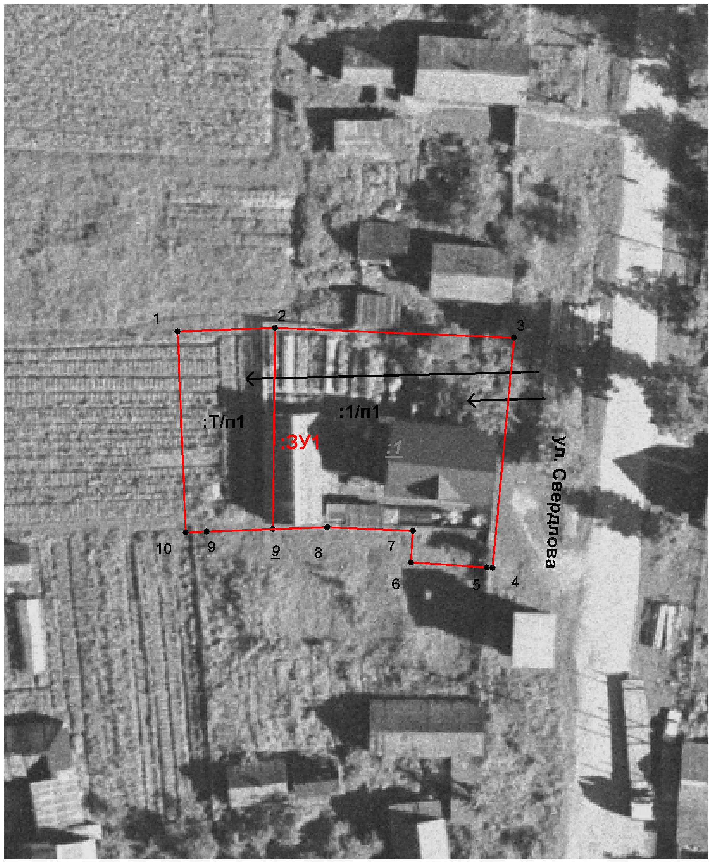

Условные обозначения:

- образуемый земельный участок

